附件1

黄山市企业职工基本养老保险基本养老金申领表

|  |  |  |  |  |  |  |  |  |
| --- | --- | --- | --- | --- | --- | --- | --- | --- |
| **姓 名** |  | **出生年月** |  | **性 别** |  | **身份证号码** |  | |
| **退休前工作岗位** | **1.工人岗位□**  **2.管理岗位□** | **政治面貌** |  | **联系电话** |  | **家庭联系地址** | **省 市 区（县） 街道（镇） 小区 幢 单元 室** | |
| **退休种类** | **1.正常到龄退休□；（女工人延期退休 周岁□）**  **2.因病或非因工提前退休□**  **3.退职□** | | | **受处分情况** | **1.无□**  **2.有□（①刑事处罚、②开除、③自动离职）** | | | |
| **家庭情况** | **家属姓名** |  | **身份证号码** |  | **联系电话** |  | **工作单位** |  |
| **家属姓名** |  | **身份证号码** |  | **联系电话** |  | **工作单位** |  |
| **权益 告知** | 1.参保职工有视同缴费年限的，申报时需提供完整的人事档案。  2.退休前女职工在管理岗位工作的，退休年龄为55周岁；在工人岗位工作的，退休年龄为50周岁。退休前工作岗位划分由企业自主决定，可分为工人和管理岗位，请参保单位如实准确填写。  3.申请因病或非因工退休（退职）时，若申请人丧失民事行为能力的需法定监护人签字确认。  4.涂改或伪造变造个人档案的，一经发现停止申领条件核准，并退回申报。因个人涂改或伪造档案骗取社会保险待遇的，经查实将承担责任，按规定进行处理，构成犯罪的，依法追究刑事责任。  5.被判处拘役、管制并剥夺政治权利、有期徒刑及以上的刑事人员，被判刑期间不计算缴费年限，视同缴费年限的认定按相关政策规定执行；参加企业职工基本养老保险人员被判处拘役及以上刑罚或劳动教养的，服刑或劳动教养期间达到法定退休年龄的，暂缓办理退休手续，待服刑或劳动教养期满后按规定办理相关手续。  6.参保人员提前退休（退职）将减少缴费年限，会导致退休时基本养老金降低；退休后基本养老金调整时，与缴费年限挂钩调整部分也会相应减少。  7.为确保养老金按时足额发放，请提前申领社保卡并激活金融功能。 | | | | | | | |
| **申报**  **意见** | 以上信息已核对无误，并认真阅读权益告知，无异议，经单位同意，现申请领取基本养老金，请予以核准。  **申请人签字： 参保单位盖章： 年 月 日** | | | | | | | |
| **人力资源社会保障部门意见** | 经审核，该同志符合领取基本养老金条件，予以核准。  **盖章 ： 年 月 日** | | | | | | | |

|  |
| --- |
|  |

此表一式两份，填表人： ，单位联系地址： ，联系电话：

附件2

职工档案转递通知单

|  |  |  |  |
| --- | --- | --- | --- |
| **兹将 等 同志的档案材料转去，请按档案目录清点查收，并将回执及时退回。**  **交件人签名： （单位盖章）**  **年 月 日** | | | |
| **姓名** | **转递原因** | **档案材料**  **（份）** |  |
|  | **退休** |  |  |
|  |  |  |  |
|  |  |  |  |
|  |  |  |  |
|  |  |  |  |

|  |  |
| --- | --- |
| **回**  **执** | **你单位于 年 月 日转来的 等 同志的档案共 份，已收到，现将回执退回。**  **收件人签名： 收件单位盖章**    **年 月 日** |

附件3

特殊工种提前退休申请书

|  |  |  |  |  |  |  |  |  |  |  |  |
| --- | --- | --- | --- | --- | --- | --- | --- | --- | --- | --- | --- |
| **姓名** |  | | **性别** |  | **身份证号码** | |  | | **参加工作时间** | |  |
| **出生年月** |  | **政治面貌** |  | **家庭联系地址** | | **省 市 区（县） 街道（镇） 小区 幢 单元 室** | | | **联系电话** | |  |
| **从事特殊工种经历** | **起止时间** | | | **工作单位** | | | **特殊工种类型** | | **特殊工种名称** | | **折算月数** |
| **年 月 至 年 月** | | |  | | |  | |  | |  |
| **年 月 至 年 月** | | |  | | |  | |  | |  |
| **年 月 至 年 月** | | |  | | |  | |  | |  |
| **家庭情况** | **家属姓名** |  | | **身份证号码** |  | | **工作单位** |  | | **联系电话** |  |
| **家属姓名** |  | | **身份证号码** |  | | **工作单位** |  | | **联系电话** |  |
| **权益**  **告知** | **1．按照国家文件规定，符合特殊工种提前退休条件的职工，经与企业协商一致，可选择在本人提前退休年龄和法定退休年龄之间办理提前退休手续并领取基本养老金。协商不一致的，仍按国发〔1978〕104号办理。**  **2．认定特殊工种的范围，按原劳动部和有关行业主管部门批准公布的特殊工种名录执行。**  **3．参保人员从事井下、高温、低温或者其他有害身体健康的工作，依照国家规定折算的工龄（最长不超过5年），只能作为计算过渡性养老金的缴费年限，不能作为计算基础养老金和调整基本养老金的工作年限。**  **4．参保人员提前退休将减少缴费年限，会导致退休时基本养老金降低；退休后基本养老金调整时，与缴费年限挂钩调整部分也会相应减少。** | | | | | | | | | | |
| **申报意见** | 以上信息本人已核对无误，并认真阅读了特殊工种提前退休相关权益告知情况，本人无异议，并与单位协商一致，申请特殊工种提前退休。  **申请人签字： 参保单位盖章： 年 月 日** | | | | | | | | | | |

此表一式两份，一份存入参保人员档案，一份人力资源社会保障部门留存。

附件4

提前退休公示（格式）

经审查，现将拟办理提前退休人员基本情况予以公示，公示时间5天（ 年 月 日至 月 日）。如有异议，请在公示期内向12333或单位（举报电话： ）反映。

**特殊工种提前退休公示格式：**

|  |  |  |  |  |  |  |  |
| --- | --- | --- | --- | --- | --- | --- | --- |
| 序号 | 姓名 | 性别 | 出生  年月 | 工作单位 | 工种名称 | 工种性质 | 特殊工  种工作年限 |
|  |  |  |  |  |  |  |  |

**因病非因工提前退休（退职）格式：**

|  |  |  |  |  |  |  |
| --- | --- | --- | --- | --- | --- | --- |
| 序号 | 姓名 | 性别 | 出生  年月 | 劳动能力鉴定结论 | 缴费年限 | 退休类别 |
|  |  |  |  |  |  |  |

××××（单位公章）

年 月 日

公示结果

年 月 日至 月 日，我单位对 同志提前退休进行公示。公示期间未收到任何异议。

××××（单位公章）

年 月 日

此表一式两份，一份存入参保人员档案，一份人力资源社会保障部门留存。

附件5

图片3

图片4

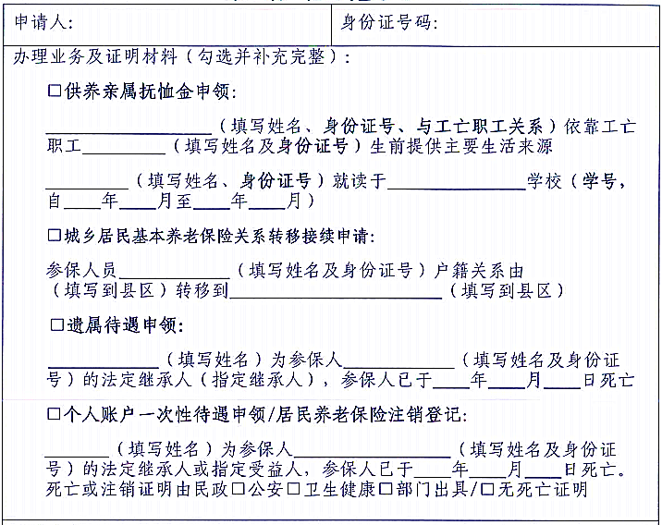

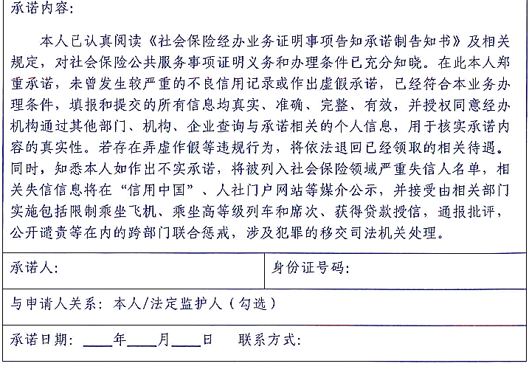

附件6

告 知 书

参保职工：

根据《实施<中华人民共和国社会保险法>若干规定》（人社部13号令）相关规定，参加职工基本养老保险的个人达到法定退休年龄时，累计缴费不足十五年，可有以下选择：1.延长缴费至15年，享受职保待遇；2.转入城乡居民养老保险，享受城乡居保待遇；3.终止职工基本养老保险关系，一次性支付相关待遇。

**终止城镇职工基本养老保险关系申请**

黄山市社会保险事业管理局：

本人姓名： ，性别： ，身份证号码： ，于 年 月达到法定退休年龄，职工基本养老保险累计缴费年限不足15年。以上告知内容本人已知晓，现申请终止城镇职工基本养老保险关系，请给予办理一次性待遇支付手续。特此申请。

申请人签字： 社保机构（章）

联系电话： 经办人：

年 月 日 年 月 日